管理体系审核记录表
过程与活动、  抽样计划 | 涉及条款 | 受审核部门：品质部 主管领导：包爱华 陪同人员：肖建华 | 判定
 |  | 审核员：文波 审核时间：2020.11.5
 |  | 审核条款：5.3组织的岗位、职责和权限、6.2质量目标、7.1.5监视和测量资源、8.6产品和服务的放行、8.7不合格输出的控制
组织的岗位、职责和权限 | Q 5.3 | 现场询问品质部负责人，本部门体系职责：进料检验、过程监测控制、产品检验，不合格品管理、持续改进、仪器校验等。 | 符合
目标 | Q:6.2 | 部门目标： 2020.9.30达成情况  1、计量器具100%经过校准； 100%  2、产品出厂合格率达到100% 100%  查2019.8.12日各分解目标已达成。 | 符合
监视和测量资源的控制 | Q7.1.5 | 公司为确保产品监视和测量活动需要，公司实际提供并配备了光谱辐照仪、电子秤、推拉力计、万用表、游标卡尺、温度测试仪监视和测量设备，为确保监视和测量设备的精确度和准确度，公司有按策划的时间间隔对上述监视和测量资源实施校准/检定。  抽查光谱辐照 检定证书 HK2011022053规格/型号：LED620  检定日期：2020.11.2 有效期限：1年  检定单位：深圳华科计量检测技术有限公司  抽查电子秤 检定证书 HK2011022054 规格/型号：3Kg  检定日期：2020.11.2 有效期限：1年  检定单位：深圳华科计量检测技术有限公司  抽查万用表 检定证书 HK2011022058 规格/型号：VC890D  检定日期：2020.11.2 有效期限：1年  检定单位：深圳华科计量检测技术有限公司  储气罐附件压力表校准报告，校准日期：2020-11-2；附件安全阀送检中，年检结果企业告知后续收到后提供。  监视和测量设备由使用人负责保管维护，以防止损坏或失效, 目前尚未发现监视测量设备在检定有效期内失准的情况，监视和测量设备运行环境适宜。 | 符合
产品和服务的放行 | Q8.6 | 采购产品验收、生产过程检验、产品放行等依据顾客技术要求，详见Q8.1。  质检人员均经过公司培训考核合格具备检测能力，现场审核观察询问，检验员回答与操作皆符合规定要求。  - 进货检验：检验依据原材料检验作业指导书进行检验，合格后记入手工帐，入库管理。  提供了原材料入库检验记录，  抽查2020.7.11日原材料入库检验记录，供货单位：东煦五金电镀厂，产品支架，型号：202E36，规格：要求尺寸152.4±0.1mm，实测：152.42mm;数量：500K，检验项目外观、规格型号，检验结果合格，检验员王文珍。公司出具了供应商出货检验报告,对支架检测项目（电镀厚度检测、镀层结合力、抗高温氧化性、弯折、260℃±5℃浸锡），进行了测试并经检验员确认相关参数符合要求。  抽查2020.6.18日原材料入库检验记录，供货单位：广州市大惟昌贸易有限公司，产品模条，型号：DX-412-4.0，规格：4±0.1mm，数量500pcs，检验项目外观、规格型号、试装等检验结果合格，检验员王文珍。  抽查2020.10.10原材料入库检验记录，供货单位：南昌欣磊光电科技有限公司，产品红外芯片，规格型号：D940-F-120PJ-A，数量：2000K，检验项目：外观、规格型号等，检验结果合格，检验员王文珍。公司出具了供应商出货检验报告，对波长、电压、光强等进行了测试并经检验员确认相关参数符合要求。  抽查2020.8.16原材料入库检验记录，供货单位：深圳市恒凯贸易有限公司，产品银胶，规格型号：AK –CC 130S，数量：1000g，检验项目：外观、规格型号等，检验结果合格，检验员张琪。司出具了供应商出货检验报告，对外观、材料配比、固化时间等进行了测试并经检验员确认相关参数符合要求。  没有发生在供方处进行验证的情况。  2、过程检验：检验依据图纸、检验作业指导书，  提供了装配随工单，内容包括产品型号、生产批号、工序名称、日期、检验项目要求、流入数、不良数、检验结果、检验员等。  抽2020年7月4日LED产品（型号：YIR203A，生产批号：0706#）过程巡检记录，对固晶、烧结、焊线、灌胶、一切、条测、二切、包装工序进行了检验，检验结果合格，检验员包爱兰等。  抽2020年9月16日LED产品（型号：YIR303B，生产批号：0904#）过程巡检记录，对固晶、烧结、焊线、灌胶、一切、条测、二切、包装工序进行了检验，检验结果合格，检验员包爱兰等。  抽2020年10月20日LED产品（型号：YIR203SC2，生产批号：0806#）过程巡检记录，对固晶、烧结、焊线、灌胶、一切、条测、二切、包装工序进行了检验，检验结果合格，检验员包爱兰等。  3、成品（出厂）检验：检验依据检验作业指导书、图纸、客户技术要求，  提供了产品出货检验报告，项目记录完整。  抽查2020.3.4日产品出货检验报告，产品名称LED，型号YIR205SCS（8092），批号：TJ202002029，数量：9K，对主要外观、外形尺寸、辐射强度、正向降压、反向电流、高温老化等、弯脚尺寸（要求3.5*3.2mm；实测3.5*3.1mm），进行了检验，判定结果：合格，检验人员王文珍。  抽查2020.6.20日产品出货检验报告，产品名称LED，型号YIR305B，批号：TJ2020006015，数量：200K，对主要外观、外形尺寸（要求：φ4.9*8.7mm；实测：φ4.9*8.6mm）、辐射强度、正向降压、反向电流、高温老化等进行了检验，判定结果：合格，检验人员王文珍。  抽查2020.10.12日产品出货检验报告，产品名称LED，型号YIR305BJ，批号：TJ202010049，数量：165K，对主要外观、外形尺寸（要求：φ4.9*8.7mm；实测：φ4.8*8.7mm）、辐射强度、正向降压、反向电流、高温老化等进行了检验，判定结果：合格，检验人员王文珍。  暂无授权人员批准或顾客批准放行产品和交付服务的情况。  4、第三方检验：  提供了2020.4.11日LED产品LED的化学测试报告，检验机构：东莞市信测科技有限公司，测试结果合格，见附件报告：  （1）REACH 法规(EC) No. 1907/2006-197 种高度关注物质（SVHC）的含量， ；  （2）ROHS指令2011/65/EU附录II的修正指令(EU) 2015/863  （3邻苯二甲酸酯含量要求  （4）AfPS GS 2014:01 PAK多环芳香烃含量  （5）氟氯溴碘的含量  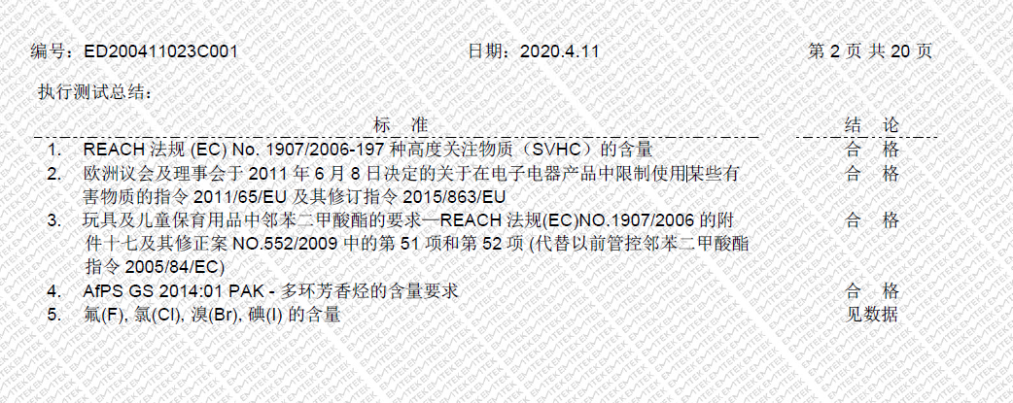  5、客户对公司产品检验：  抽查2020.10.29日客户的IQC进料检验报告，客户名称：通山星火原实业有限公司，产品名称LED，型号305BJ，数量：165K，对包装/标识、外观、尺寸、试装、ROHS标识、可靠性实验、功能测试、辐照度等进行了检验，判定结果：合格。  抽查2020.9.5日客户的IQC进料检验报告，客户名称：双林木科技有限公司，产品名称LED，型号YIR203AA，数量：30K，对包装标识检查、核对订单、外观检查、ROHS检查、性能测试、辐照度、可焊性测试等进行了检验，判定结果：合格。  通过上述记录了解到，组织对产品实现的各过程进行了有效的监视测量，并进行了相应状态的标识，产品必须经检验合格才能交付，确保能满足顾客对产品的质量要求。  公司产品的监视和测量控制基本符合规定要求。 | 符合
不合格输出的控制 | Q8.7 | 提供的《不合格品控制程序》中规定了对不合格品的标识、记录、隔离、记录和处置的控制要求。采购检验中发现的不合格，要求做好相应的标识，并及时通知采购人员作退/换货处理，生产过程和产品检验过程中发现的少量不合格品作返工、返修和报废处理，批量的不合格品要求填写“不合格品报告”，记录不合格品名称、规格/型号、数量、不合格事实、评审处置措施，验证结果等。  现场巡视发现，检验工序旁放置有一袋不良品/废品，产品名称：发光二极管，型号：205SCS-8，订单号：1014#，不良数量：700PCS,不良现象：焊线合金丝塌丝不良，发现日期：2020年10月30日；企业未提供纠正预防记录。不符合要求，开出不符合项，要求改善。 | 不符合

说明：不符合标注N

